Cours du 13/04/2013 à l'Institut d'Études Bouddhistes avec des ajouts

Panorama sur maître Dôgen

et sur le Shôbôgenzô 正法眼藏
La vraie Loi, Trésor de l'Œil

Ceci est la transcription d'une partie du cours donné par Yoko Orimo à l'Institut d'Études Bouddhiques (IEB) le 13 avril 2013. Ce cours faisait partie du cycle "Le bouddhisme et ses textes". Vous trouverez aussi de nombreux compléments qui viennent pour la plupart de comptes-rendus d'ateliers, la référence étant signalée en note. Ils ont souvent été un peu modifiés pour pouvoir s'insérer dans l'ensemble.
Ce compte-rendu est mis sur le blog http://www.shobogenzo.eu
Christiane Marmèche

Maître Dôgen est un moine japonais du XIIIe siècle. Il a composé le Shôbôgenzô (La vraie Loi, Trésor de l'Œil) qui est une œuvre extrêmement complexe et fascinante. Depuis plusieurs décennies, non seulement auprès des spécialistes et connaisseurs japonais mais également des connaisseurs européens, américains, le Shôbôgenzô exerce une influence, une fascination très profonde. Mais en même temps cet immense monument littéraire ne cesse de poser des énigmes et surtout au niveau de la cohérence du discours de maître Dôgen et également de l'agencement du recueil dans son ensemble. On y reviendra dans un instant. Et on se demande en fin de compte ce que voulait dire maître Dôgen dans cet ouvrage très complexe, à multiples facettes, compilé dans un désordre apparent, plein d'énoncés contradictoires. Le Shôbôgenzô bien que fort original n'est-il qu'un simple assemblage de fragments ou bien est-il compilé, organisé selon une architecture, une logique cachée qu'on peut difficilement percevoir au premier regard ? Et s'il y a une logique cachée, en fin de compte quel message, quel enseignement ? Quelle est la visée essentielle de l'auteur ?
Ouvrage à multiples facettes, La vraie Loi, Trésor de l'Œil comme le suggère son titre, oblige le lecteur à ouvrir l'œil pour suivre du regard, d'un texte à l'autre, le jaillissement prismatique d'une réflexion aussi riche que complexe. Dans cet ensemble bigarré d'écrits poétiques et philosophiques, et de règles pour la vie monacale, les textes s'enchaînent dans un désordre apparent, ou un ordre voilé, souterrain, en tout cas selon une orchestration décidée par l'auteur, mais dont on peut difficilement espérer, au premier regard, percevoir la logique.
Moi-même j'ai commencé l'étude du Shôbôgenzô en 1989, cela fait donc 24 ans que je vis avec maître Dôgen, avec le Shôbôgenzô, et ce n'est que maintenant que j'arrive à avoir la vision totale de cet ouvrage sans pareil et à percevoir l'enjeu de cette immense œuvre.
Je vais décrire le Shôbôgenzô de l'extérieur, à savoir l'arrière-plan historique et culturel, le processus de construction de l'œuvre elle-même, et la transmission de l'œuvre.

Première partie : L'arrière-plan historique et culturel
C'est au début de l'époque Kamakura (1185-1333) que naît Dôgen 道元 à la capitale Kyôto. C'est une époque de profonde mutation.
1°) L'époque Heian.
L'époque Kamakura est précédée par l'époque Heian (794-1184) qui est dominée par l'aristocratie médiévale du Japon avec son goût de la grâce, du raffinement et de l'élégance courtisane.
Je dis juste un mot sur la grande littérature féminine qui s'épanouit à cette époque.
Le Dit du Genji [源氏物語, Genji monogatari] est un roman-fleuve de la vie des courtisanes réalisé au Xe siècle. Je pense que c'est le premier au monde parce qu'au Xe siècle il n'y avait pas encore de littérature féminine suffisamment développée ailleurs. Au niveau de la qualité littéraire, poétique et esthétique, c'était le sommet de la littérature japonaise. Ce roman a été écrit par une courtisane extrêmement érudite et cultivée Murasaki Shikibu. Elle a écrit ce roman-fleuve en kana c'est-à-dire en alphabet japonais donc en langue japonaise, alors que les hommes et les moines utilisaient toujours le chinois, en effet le chinois correspondait au Japon de l'époque à ce que le latin était en Europe, à savoir la langue savante. La langue japonaise à cette époque était réservée plutôt aux femmes et aussi à la poésie proprement japonaise qui s'appelle waka 和歌. Et ceci concerne directement le Shôbôgenzô.

2°) L'époque Kamakura.
Contrairement à l'époque Heïan, l'époque Kamakura (1185-1333) se caractérise par la montée du pouvoir guerrier puisque que ce sont les guerriers qui prennent le pouvoir, et par le déplacement du centre politique de Kyôto à Kamakura. Kyôto qui est plutôt au sud-ouest du Japon reste la capitale formellement mais le véritable centre politique et économique se déplace à Kamakura qui est près de Tôkyo actuel, à moins d'une heure de train, au nord-est du Japon. Il y a donc une perte du centre qui signifie aussi la multiplication des centres en ce sens qu'il y avait foisonnement de pouvoirs régionaux avec les seigneurs féodaux. Tout cela amène le renversement des valeurs traditionnelles qui étaient cultivées à l'époque précédente, la remise en cause des structures et institutions établies. Cela ressemble beaucoup, je crois, à notre époque qui connaît un bouleversement du fait de la globalisation structurelle et économique.
C'est aussi à cette époque que le bouddhisme atteint son apogée au Japon. Je situe l'âge d'or du bouddhisme japonais entre le XIIe-XIIIe siècle et le XVIe siècle.
Je vous rappelle que le bouddhisme est une religion étrangère pour les Japonais, il fut introduit au Japon au VIe siècle de notre ère. Certains spécialistes disent que c'est en 538, d'autres disent que c'est en 552, mais en tout cas c'est vers le milieu du VIe siècle que le bouddhisme est introduit de la Chine via Paikche, l'actuelle Corée du Sud.
Il faut noter également que le bouddhisme japonais est fondamentalement introduit par le haut c'est-à-dire par le pouvoir politique de l'époque, à savoir l'aristocratie médiévale : jusqu'à l'époque Kamakura cette nouvelle religion venue de l'étranger était monopolisée par les classes sociales privilégiées. Mais à partir du moment où le pouvoir guerrier a pris la gestion du Japon au niveau politique et économique, le bouddhisme a commencé à se diffuser auprès des masses populaires d'où la naissance d'un bouddhisme séculier qui coïncide avec l'éveil culturel et religieux de la population.
Et de ce mouvement jaillissent les trois grandes figures réformatrices du bouddhisme japonais : Shinran 親鸞 (1173-1262) qui est le fondateur de la Vraie école de la terre pure, c'est un grand réformateur ; Nishiren 日蓮 (1222-1282) qui avait une adoration extrême à l'égard du Sûtra du Lotus ; et maître Dôgen lui-même. Même si aucun document ne permet de supposer l'existence de contacts directs entre ces trois grands réformateurs, il est aisé de trouver un trait commun à leur doctrine. Au lieu de privilégier, à l'instar des maîtres de l'époque Heian, les études théoriques voire scolastiques des textes bouddhiques de la tradition pour les fins d'un salut lointain, les trois réformateurs insistent désormais sur l'importance d'une pratique active du bouddhisme et sur la possibilité pour l'homme de connaître son salut dès cette vie.
3°) La spiritualité zen au Japon.
À partir de l'époque Kamakura, donc à partir de 1185 jusqu'à 1868 où se fait la réforme de Meiji c'est-à-dire lorsque le Japon s'ouvre à la civilisation, à la culture et à la démocratie occidentale, donc pendant environ 700 ans, le Japon est gouverné par la classe guerrière. Cette classe guerrière c'est le shôgunat au sommet, ensuite les seigneurs féodaux, et à la base ce sont des samouraïs.
Et ce sont les samouraïs en réalité qui étaient les porteurs et les vecteurs des valeurs spirituelles, éthiques, esthétiques du bouddhisme japonais, en particulier celles du zen. En effet pour les samouraïs l'impermanence du monde, le principe de vivre ici et maintenant, sont la réalité quotidienne, il ne s'agit pas d'un enseignement extérieur à recevoir : même si j'ai 20 ans ou 30 ans j'ai toujours dans la tête cette idée-là : ce soir sans doute je n'existerai plus, je serai tranché par un sabre. Et c'est aussi dans ce milieu de guerriers que se développe une mentalité extrêmement spirituelle : le goût de la frugalité, de la simplicité et du dépouillement, la droiture morale, l'oubli de soi, la pureté de cœur, la fidélité absolue au seigneur avec également la notion de sacrifice. Par ailleurs le zen devient une sorte de manière de vivre pour les samouraïs. Ils sont pratiquants laïcs, c'est un zen sécularisé. J'appellerai cela une spiritualité laïque, mais dans ce mot laïc il n'y a aucun sens mièvre ni mineur car à la limite ce que vivaient les samouraïs était encore plus radical que ce que les moines essayaient de vivre.
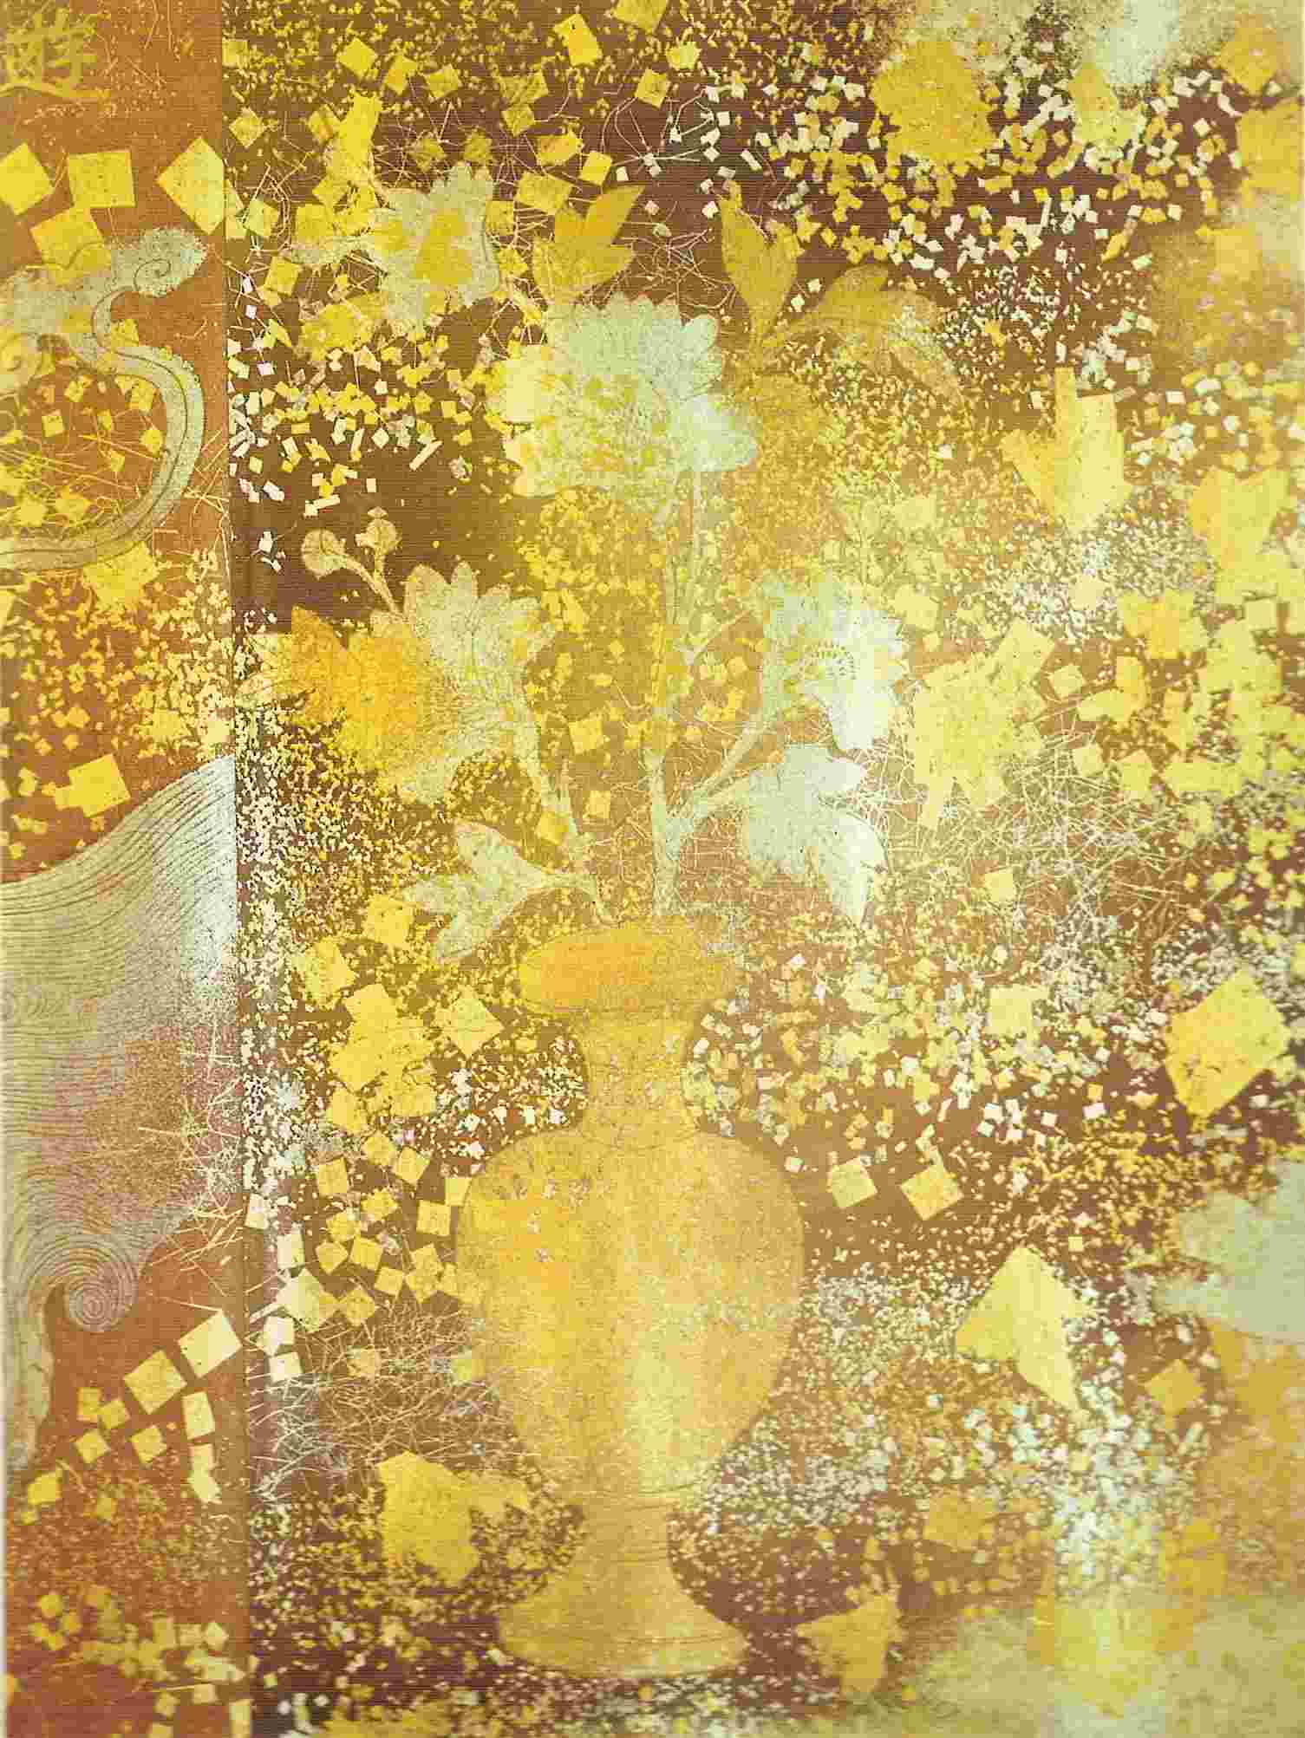
De cette voie des samouraïs naît l'esthétique japonaise : tout devient la voie. Il y a la voie du thé [Chadô 茶道], la voie des fleurs [Kadô 花 道], la voie du tir à l'arc [kyûdô 弓道]… Cette mentalité zen se répand auprès des artistes et des artisans. Ainsi les jardins et les temples zen qui sont magnifiques se développent à Kyôto sous la protection des samouraïs de haut grade.
Au niveau du zen l'école Rinzaï 臨済宗 se développe plutôt autour de la capitale Kyôto donc au sud-ouest, et l'école Sôtô 曹洞宗 est plutôt au nord parmi les paysans. Il y a quand même une différence de style entre ces deux écoles.
La réforme de l'ère Meiji en 1868 a entraîné un énorme changement.
Actuellement il y a le paradoxe du bouddhisme japonais :
– Si on regarde le bouddhisme en tant que religion on découvre qu'il n'y a pas vraiment d'âme du bouddhisme car être moine japonais est devenu un métier. De plus cela se fait souvent dans un état assez laxiste, assez dégradé par rapport à la pureté du bouddhisme encore vivant dans les pays de la tradition Theravâda.
– Mais en même temps on ne comprendrait jamais aujourd'hui ni le Japon ni les Japonais y compris la jeune génération qui aime le rock, le manga… sans le bouddhisme. La pensée bouddhique est à la fois au-delà et en deçà du religieux. C'est dans le sang du peuple japonais, et si on ne prend pas en compte le bouddhisme on ne peut pas comprendre le Japon.

Deuxième partie : La vie de Dôgen
1°) Ses premières années.
Dôgen est né en 1200 dans la capitale Kyoto, et par naissance il appartient à la grande aristocratie médiévale. Il a eu pour père biologique Michichika qui était un tiers-ministre. Il était également connu pour être un grand poète et c'est un point que je veux souligner parce que chez Dôgen il y a un goût du poème extrêmement prononcé.
Son père meurt en 1202. Dôgen avait deux ans, il n'a donc aucun souvenir de son père mais le sang du poète continue à couler à l'intérieur de lui-même, c'est une évidence.
Sa mère biologique était Ishi, fille d'un régent, elle est également aristocratique. Elle meurt en 1207 si bien que Dôgen devient orphelin à l'âge de sept ans. C'est sa mère qui, au moment où elle allait mourir, aurait inspiré à son fils encore petit le désir de se faire moine.
Le petit Dôgen reçoit une éducation de très haut niveau, notamment la littérature et la pensée chinoise, mais également certainement la culture de la poésie japonaise.
Son père adoptif avait l'envie d'en faire un grand ministre, donc avait pour lui une ambition politique, mais Dôgen n'a pas voulu car il avait le désir de devenir moine.
2°) Son parcours.
En 1212 Dôgen prend refuge auprès de son oncle maternel Ryôkan Hôgen à qui il demande de l'introduire au monastère Enryaku-ji situé sur le mont Hi.ei 比叡山 près de Kyôto. C'est le haut-lieu d'études scolastiques de l'école Tendaï japonaise fondée par Saichô (767-822). Tous les grands moines bouddhistes japonais de l'époque faisaient les études à cet endroit, y compris Nichiren et Shinran.
En 1213, donc à l'âge de 13 ans il reçoit la tonsure de la main de l'abbé Kôen (1145-1216) de l'école Tendaï japonaise. Il reste dans cette école jusqu'en 1217.
Il faut souligner que le premier maître de Dôgen est un moine d'une école hautement scolastique à savoir l'école Tendaï. Je dis cela parce qu'actuellement la recherche sur le Shôbôgenzô avance tant au Japon et aux États-Unis qu'en Europe – et je pense aux États-Unis elle est plus avancée qu'en Europe –, mais j'ai l'impression que les chercheurs américains s'intéressent uniquement au secteur zen c'est-à-dire au ch'an chinois, alors que, surtout en ce qui concerne le Shôbôgenzô, si on prend pas en compte la dimension de l'école scolastique qu'était l'école Tendaï et tout ce que maître Dôgen a appris dans cette école pendant cinq ans, on ne peut pas comprendre le Shôbôgenzô.
Seulement Dôgen n'a pas été complètement satisfait de l'enseignement scolastique qu'il a eu au mont Hi.ei. Donc en 1217 il descend du mont Hi.ei et va auprès de maître Myôzen qui était à la tête du monastère Kennin-ji. Myôzen est donc son deuxième maître spirituel. Myôzen 明全 (1184-1225) était disciple de Eisaï 栄西 appelé aussi Yosaï (1141-1215). Esaï est celui qui a introduit en 1191 pour la première fois l'enseignement zen (ch'an en chinois) au Japon donc bien avant Dôgen, simplement il est de la lignée Rinzaï, plus précisément de la branche Ôryû-ha (Huanlong 黄龍派) de l'école Rinzaï. C'est donc 36 ans avant que Dôgen ne transmette le zen de la lignée Sôtô au Japon en 1227.
Myôsen est donc son deuxième maître et c'est avec lui et deux autres moines que Dôgen part en Chine à la recherche du dharma (de la loi) en 1223. En Chine c'est la grande dynastie des Song (960–1279) mais c'est sous la dynastie des T'ang (618-907) que le bouddhisme chinois avait atteint son apogée. Quand Dôgen arrive en Chine déjà le bouddhisme chinois commence à décliner, et c'est ce qu'il signale à maintes reprises dans le Shôbôgenzô.
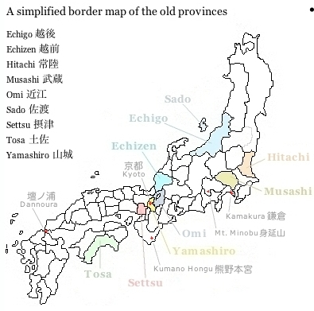
C'est en Chine, en 1225 qu'il rencontre le maître de sa vie qui s'appelle Tendô Nyojô (1163-1228) de l'école Sôtô (Caodong en chinois). Ce fut une rencontre décisive.
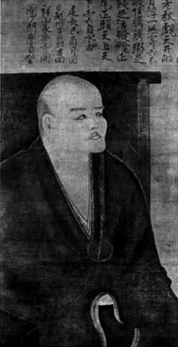
C'est en 1225 que Dôgen réalise l'éveil au cours d'une retraite. En 1226 il reçoit ensuite la transmission de la loi.
3°) Ses monastères.
Dôgen retourne au Japon en 1227, c'est donc à ce moment qu'a lieu la transmission du zen de la lignée Sôtô au Japon.
En 1233 il construit son premier monastère le Kôshô-ji 興聖寺 dans la banlieue sud de Kyôto qui était la capitale de l'époque. C'est à partir de cette époque qu'il s'engage à fond dans la rédaction du Shôbôgenzô. En 1233 il écrit le Fukanzazengi 普勧坐禅儀 (La recommandation universelle de la méditation assise) qui est une sorte de manifeste doctrinal de la méditation assise. Il écrit le Genjôkôan et un autre texte du Shôbôgenzô
Pendant l'hiver suivant Ejô (1198-1280) qui allait jouer un rôle important dans la compilation du Shôbôgenzô quitte son maître Kakuan et rejoint Dôgen au Kôshô-ji afin de devenir son disciple. Deux ans plus tard, en 1236, Dôgen le nomme à la fonction de recteur du monastère. En 1241 plusieurs anciens condisciples d'Ejô deviennent disciples de maître Dôgen.
En 1243 maître Dôgen quitte tout d'un coup la capitale pour s'installer définitivement dans la province d'Echizen 越前 qui se trouve au nord de la capitale Kyôto, dans l'actuelle préfecture de Fukui. Le temple Yoshimine 吉峰 fut le premier lieu de séjour de Dôgen à son arrivée dans la province d’Echizen.
En 1244 maître Dôgen inaugure son second et dernier monastère qui est appelé le monastère du Grand Éveillé [大仏寺 Daibutsu-ji] et qui s'appellera ensuite le monastère de la Paix Éternelle [永平寺 Eihei-ji] en 1246.
Et en 1253, à l'âge de 53 ans, maître Dôgen s'éteint.
Remarque sur son itinéraire spirituel :
Je ne peux pas entrer les détails et je souligne simplement quatre choses :
– pour père biologique Dôgen a eu un grand poète ;
– son premier maître est l'abbé Kôen de l'école Tendaï qui est hautement scolastique ;
– son deuxième maître c'est Myôsen un maître de la lignée Rinzaï au Japon ;
– enfin son troisième maître c'est Tendô Nyojô un maître de la lignée Sôtô en Chine.
Voilà la complexité de l'itinéraire spirituel de maître Dôgen. Et dans le Shôbôgenzô il y a tous ces éléments. Et surtout pour comprendre ce qu'est le Shôbôgenzô, cette dimension de formation scolastique reçue à l'école Tendaï ainsi que la dimension de la poésie japonaise sont absolument décisives.
Et pour maitre Dôgen il n'y a qu'une voie, la grande voie des éveillés et des patriarches. Dans le chapitre Butsudô (la Voie de l'Éveillé) il dit : « la voix bouddhique doit être une ». Pour lui il ne doit pas exister dans la Voie de l'Éveillé d'appellations pour les écoles particulières y compris l'école du zen, et à plus forte raison pour les courants dans le zen (le sôtô, le rinzaï… ).
Maître Dôgen n'est jamais sectaire. Dans les écritures qu'il relève, triture, transforme et interprète, il y a les corpus de toutes les traditions (petit Véhicule, grand Véhicule…).
Sa place dans la succession des générations.
Sur le plan historique, il y a d'abord 28 patriarches en Inde (Bodhidharma est le dernier), puis 23 générations en Chine jusqu'à Tendô Nyojô (il y a d'abord 6 patriarches chinois avec en premier Bodhidharma) mais Bodhidharma est compté deux fois donc il y a au total seulement 50 générations jusqu'à Tendô Nyojô. Maître Dôgen est donc de la 51ème génération.
Le problème de la langue des citations.
Maître Dôgen était un immense savant mais il ignorait complètement le sanskrit et le pâli. Tout son travail d'exégèse du canon bouddhique (y compris Theravâda) se fait à l'intérieur même du corpus sino-japonais. C'est très important lorsqu'il s'agit de débats sur la traduction. On ne peut pas défendre tel ou tel choix de traduction en remontant jusqu'aux termes originaux en sanskrit ou en pâli puisque le plus souvent ça se travaille à l'intérieur de la sphère de la langue sino-japonaise.
Pour terminer cette parenthèse je donne une petite précision. Au Japon il y a pas mal de savants qui font l'étude du bouddhisme et grosso modo il y a deux courants qui sont presque inconciliables : il y a le courant sinisant (ou sinologue) et le courant indianiste. C'est-à-dire qu'il y a des savants qui travaillent à l'intérieur des écritures chinoises (et bien sûr japonaises), et d'autres savants qui vont jusqu'à l'origine en sanskrit ou en pâli et qui font des exégèses très poussées. Tous leurs travaux sont évidemment très valables, mais ils sont rarement d'accord !
Troisième partie : Le Shôbôgenzô
1°) La rédaction du Shôbôgenzô.
Le temps de la rédaction.
La rédaction du Shôbôgenzô s'étend sur 23 ans. Le premier fascicule est Bendōwa 辨道話 (Entretien sur la pratique de la Voie) – on peut en discuter puisqu'il est un peu à part –, il fut compilé en 1231. Le dernier fascicule c'est Hachi dainin gaku 八大人覚 (Les huit préceptes de l'homme éveillé) réalisé l'année même de la mort du maître c'est-à-dire en 1253. Mais là on ne tient compte que des 82 textes dont la date et le lieu de rédaction nous sont connus.
Je dis un mot concernant la chronologie de cette production du Shôbôgenzô.
Le sommet de la production du Shôbôgenzô (qui correspond aussi au sommet de la pensée dôgénienne) est atteint dans les années 1242-1244. Pour la production du Shôbôgenzô on compte 50 textes dans ces trois années : 16 textes en 1242 ; 23 textes en 1243 ; 11 textes en 1244. Or du point de vue académique on compte 92 textes pour la totalité du recueil, donc cela fait plus que la moitié. Il faut voir qu'en 1243 maître Dôgen est dans un lieu transitoire, Yoshimine où il attend l'inauguration du nouveau monastère Daibutsu-ji 大仏寺 qui aura lieu au printemps 1244. Mais paradoxalement ce moment transitoire est le moment le plus fécond en ce qui concerne la production de Shôbôgenzô et également la puissance conceptuelle et métaphysique de la pensée de maître Dôgen.
Et à partir de 1245 maître Dôgen produit beaucoup moins de textes. Par exemple, après l'exposé de Hatsu.u (le Bol à aumônes) il n'y a que cinq textes réalisés pour le Shôbôgenzô (sans compter les textes non datés). C'est très peu puisque que maître Dôgen s'éteint en 1253 à l'âge de 53 ans, donc il ne lui reste que huit années à vivre. Je vois deux raisons dans cette diminution soudaine de la rédaction du Shôbôgenzô. D'une part, comme je viens de le dire, le maître vient de s'installer dans le nouveau et dernier monastère Daibutsu-ji. Donc il voulait consacrer presque la totalité de son énergie à la formation de ses nouveaux disciples, et à la consolidation de sa nouvelle sangha (sa nouvelle communauté). D'autre part quand on connaît vraiment chaque texte du Shôbôgenzô, on trouve le sommet de la réflexion dans les années 1242-1244 et j'ai l'impression que maître Dôgen avait dit tout ce qu'il avait à dire. En effet c'est un moine, ce n'est pas un écrivain ou un poète de métier. Donc il n'avait plus de raison de continuer à écrire.
Lieux, circonstances.
Il y a eu 7 lieux de production différents.
La compilation du Shôbôgenzô n'a pas été conçue dès le départ, il y a beaucoup de fascicules qui ont été produits en fonction des circonstances. Ce n'est donc pas un ouvrage systématique. Il n'a pas non plus été composé selon un plan préétabli, tout a été fait au fur et à mesure à travers les circonstances. Ce qu'on peut dire par là, c'est très important et intéressant, c'est que la compilation (ou la composition) du Shôbôgenzô est comme notre vie elle-même : le circonstanciel y joue un rôle essentiel.
De plus le Shôbôgenzô s'adresse à des destinataires différents. Cependant la grande majorité des personnages du Shôbôgenzô se compose de maîtres du zen, de patriarches et d'éveillés, de moines, de docteurs de sûtra et de traités, de savants et de sages. Les femmes, les enfants et les personnages séculiers y occupent peu de place, et les paysans ainsi que les commerçants y sont pratiquement absents. Le Shôbôgenzô doit avoir en général pour destinataire, non pas les néophytes mais les disciples de Dôgen ainsi que les personnes déjà engagées dans les études de la voie.
En tout cas ce qui constitue le Shôbôgenzô ce n'est pas la construction mais c'est plutôt le tissage, comme si on tissait un tissu, ou bien comme si on faisait une sorte de patchwork. Ce n'est pas quelque chose de mineur, bien au contraire ça touche à l'enjeu même de ce recueil.
Quelques caractéristiques du Shôbôgenzô.
C'est Dôgen qui le premier a écrit un recueil d'une très grande densité et d'une très grande profondeur en mélangeant des kanbun 漢文 (car il y a des citations) c'est-à-dire en caractères sino-japonais et des wabun 和文 donc en japonais. Le wabun correspond pour vous au français, c'est la langue vernaculaire, la langue vulgaire. Il faut voir qu'à l'époque médiévale ici en Europe le latin était la langue savante et officielle, personne n'écrivait les choses très compliquées en français, je pense. Au Japon c'était pareil, à l'époque médiévale tous les écrits savants étaient en kanbun, autrement dit en écriture chinoise.
Et ce qui est extrêmement paradoxal, c'est que cette œuvre écrite dans la langue vernaculaire est infiniment plus difficile, infiniment plus complexe que ce qui est écrit en chinois. Et puisqu'il écrit en japonais, maître Dôgen est tout à fait conscient de son origine : il est japonais. Et à partir de cette double identité, à savoir qu'il est maître zen qui vient de l'Inde et de Chine surtout, et qu'il est formé par la culture japonaise très riche de l'époque, il est extrêmement conscient de son rôle à jouer dans une double ligne (chinoise et japonaise) et il s'engage dans une grande aventure de langage qui va bouleverser, renverser la conception même de la vacuité, du dharma, la perception de cet univers de phénomènes. Il est poète, il est mystique, il est philosophe, il est polémiste, il est avant-gardiste, il est rebelle.
Maître Dôgen est un immense connaisseur de tous les corpus du Canon bouddhique, et vraiment c'est un génie. On ne peut pas trouver de moine aussi cultivé, aussi instruit, aussi intelligent que lui. Mais ce qui est extrêmement paradoxal également c'est que dans le Shôbôgenzô on voit que maître Dôgen n'est ni puriste, ni élitiste.
La relation de chaque fascicule à l'ensemble du recueil.
Chaque fascicule est autonome et indépendant tout en étant relié à l'ensemble du recueil. C'est important – ça c'est mon interprétation de l'astuce littéraire de maître Dôgen (qui est aussi un immense philosophe) – car ce n'est autre qu'une métaphore de la doctrine de l'interdépendance de tous les existants qui sont dans cet univers. Et dans la pensée de maître Dôgen la doctrine de l'interdépendance n'est autre que la vacuité, la vacuité dans le mouvement qu'on ne saurait jamais saisir ni définir, mais qui est perpétuel mouvement.
Et comme je l'ai souligné lorsqu'on a abordé le texte Genjôkôan, maître Dôgen ne fait pas le discours sur l'Éveil puisqu'il s'agit d'un discours de l'Éveil dans lui-même : c'est l'Éveil qui parle. Sur le plan plus global on peut dire que le recueil Shôbôgenzô est un discours de la Vacuité dans la Vacuité elle-même. C'est pour cela que maître Dôgen parle très peu sur la Vacuité pour laisser place à la Vacuité elle-même.
Donc quand on lit l'un des 92 textes du recueil Shôbôgenzô il y a déjà deux niveaux de lecture différents. On peut lire chaque fascicule en soi comme texte autonome et c'est tout à fait faisable, mais quand on a acquis suffisamment de connaissances sur l'ensemble, on peut lire chacun des fascicules, chaque phrase, dans la lumière d'autres textes, d'autres fascicules, d'autres passages. Dans la tradition biblique, cela s'appelle la lecture typologique : on lit tel ou tel verset du Nouveau Testament à la lumière de l'Ancien Testament ou même à la lumière d'autres textes du Nouveau Testament. Et on peut pratiquer la même méthode pour lire chaque fascicule du Shôbôgenzô.
2°) Les compilations du Shôbôgenzô.
À travers les siècles le Shôbôgenzô a connu huit compilations différentes. Très brièvement je vais esquisser ces huit compilations. Selon la compilation le nombre de fascicules varie :
L'Ancienne édition [Kyûsô 旧草] est l'édition la plus importante, elle compte 75 fascicules. C'est maître Dôgen qui lui-même l'a compilée aux alentours de 1245 ou 1246 donc bien plus tard que la rédaction du premier texte qui est 1231.
La Nouvelle édition [Shinsô 新草] comporte 12 fascicules. Elle n'a pas été compilée par maître Dôgen lui-même. Elle a été compilée deux ans après sa mort en 1255 par son premier disciple Ejô 懐奘 (1198-1280) qui devient le deuxième patriarche du temple Eihei-ji. Il n'y a aucun texte commun entre l'Ancienne édition et la Nouvelle édition.
Remarque : Le 75ème et dernier texte de l'Ancienne édition est Shukke 出家 (quitter la demeure pour se faire moine). En ce qui concerne Shukke il existe une autre version revue et augmentée qui s'appelle Shukke Kudoku 出家功徳 où kudoku veut dire la vertu acquise. Shukke est donc le 75e fascicule de l'Ancienne édition tandis que Shukke Kudoku (La vertu acquise de shukke) est classé premier fascicule de la Nouvelle édition. Donc maître Dôgen termine le recueil qu'il a lui-même compilé par un texte de départ puisque shukke veut dire partir ; et le premier fascicule de la nouvelle édition compilée par Ejô commence par Shukke Kudoku, la version augmentée.
La version Sôgo, Sôgo bon, du nom du compilateur Sôgo comporte 60 fascicules et fut réalisée en 1329 donc toujours à l'époque médiévale.
L'Édition secrète du Shôbôgenzô, Himitsu Shôbôgenzô 秘密正法眼藏, est une version un peu particulière qui comporte 28 fascicules. Elle aurait été compilée au début du XVe siècle. Le mot "secret" n'a pas beaucoup d'importance parce que les spécialistes affirment formellement que ce mot "secret" est simplement une interpolation. Il faut souligner qu'entre cette Édition secrète du Shôbôgenzô et la version Sôgo il n'y a aucun texte commun.
La version Bonshin, Bonshin bon, a été compilée par le moine Bonshin en 1419 et comporte 84 fascicules.
La version Manzan, Manzan bon, a été réalisée en 1684 et comporte 89 fascicules.
La version Kôzen, Kôzen bon, a été réalisée en 1690 et comporte 95 fascicules.
Enfin l'édition Honzanban est une version assez particulière. Ban veut dire l'édition et honzan c'est le temple principal et en fait c'est le temple Eihei-ji donc le haut lieu de l'école Sôtô japonaise. C'est elle qui au XVIIIe siècle a pris l'initiative de vulgariser enfin auprès du grand public le Shôbôgenzô : en 1795 une demande a été déposée auprès du shôgunat et la première édition de Honzanban fut publiée en 1815. Elle comporte 90 fascicules donc elle n'est pas complète. En effet à l'époque il n'y avait pas d'imprimerie et on gravait tout le texte manuscrit sur un support de bois avant de le tirer en un certain nombre d'exemplaires, donc ça prenait énormément de temps. La dernière édition de Honzanban c'est-à-dire l'édition définitive comporte 95 fascicules et fut publiée en 1906.
Ce que je voudrais souligner c'est que cette dernière édition Honzanban est assez complète mais les 95 fascicules sont classés selon l'ordre chronologique de la production alors que dans l'Ancienne édition qui a été compilée par maître Dôgen les fascicules sont rangés selon un ordre non chronologique par rapport à la production. Encore maintenant les moines japonais de l'école Sôtô s'attachent beaucoup à cette édition. Ainsi quand vous demandez à un moine japonais Sôtô combien le Shôbôgenzô a de fascicules, il répondra 95. Mais pour les spécialistes du Shôbôgenzô y compris moi-même, Honzanban quoique très important est déjà dépassé. Et les spécialistes comptent comme nombre total définitif de fascicules du Shôbôgenzô le nombre 92, c'est-à-dire l'Ancienne édition compilée par maître Dôgen, à savoir 75 fascicules compilés dans un ordre non chronologique, la Nouvelle édition compilée par Ejô à savoir 12 fascicules, et enfin 5 textes supplémentaires, soit au total 92 textes.
Pour les 5 textes supplémentaires : un vient de la Version Kôzen : Bendôwa 辨道話 (Entretiens sur la Voie) 1231; deux viennent de la Version Sôgo : Bodaisatta shishôbô 菩提薩埵四摂法 (Les quatre attributs pratiques de l´être d´Éveil) 1243 et Hokke ten hokke 1241 déjà cité ; deux viennent de L'édition secrète du Shôbôgenzô : Shôji, 生死 (Naissances et morts) et Yuibutsu yobutsu 唯仏與佛 (Seul un éveillé avec un autre éveillé) les deux sont sans date.
Pourquoi y a-t-il une différence de trois textes ? Dans la première édition l'école Sôtô japonaise ne voulait pas publier auprès du grand public les textes considérés comme réservés aux moines comme Shisho 嗣書 (les Actes généalogiques) et surtout trois textes concernant la transmission du Dharma.
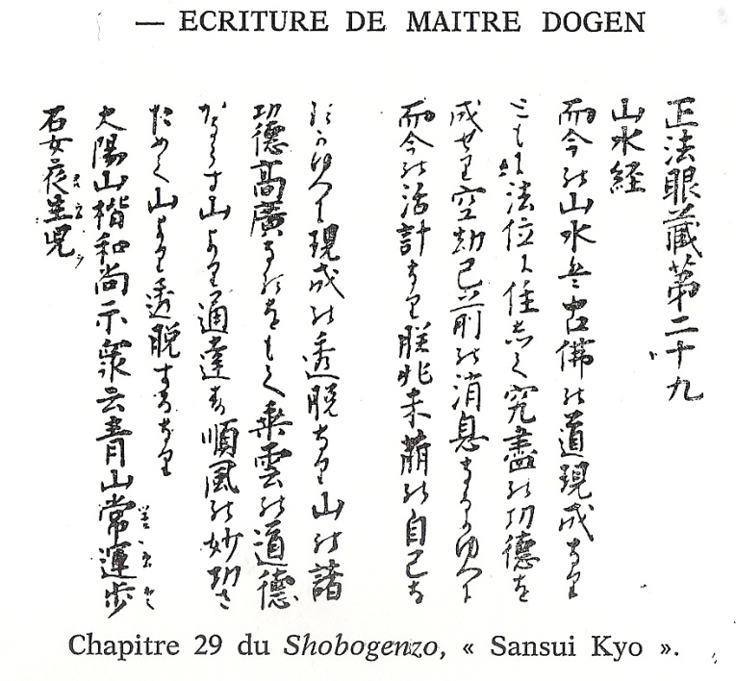
Manuscrits de maître Dôgen
Il existe un livre où se trouvent des manuscrits calligraphiés par la main de maître Dôgen lui-même.
En fait la plupart des manuscrits sont perdus mais il y a des fragments écrits à l'encre de Chine qui restent et qui sont authentifiés comme étant vraiment de la main de maître Dôgen.
Vous pouvez voir qu'il n'y a ni alinéa, ni paragraphe, ni ponctuation.
3°) Les versions japonaises modernes du Shôbôgenzô.
Depuis 1969 toutes les éditions modernes sauf une se fondent sur l'Ancienne édition en 75 fascicules et sur la Nouvelle édition en 12 fascicules, les textes étant classés dans l'ordre non chronologique, et sur 5 textes complémentaires.
Il y a quatre ou cinq éditions modernes du Shôbôgenzô, parfois les différences sont minimes, mais parfois ça apporte de grandes différences de sens à cause de la différence de ponctuation. Donc avant même de comparer des traductions françaises il faut se mettre ça dans la tête pour comprendre d'où viennent ces différences.
L'édition moderne que je vous fais lire est celle de monsieur Dôshû Ôkubo, Dôgen zenji zenshû (Les œuvres complètes de maître Dôgen), Tôkyô, Chikuma, 1969-70. C'est vraiment l'édition moderne fondamentale.
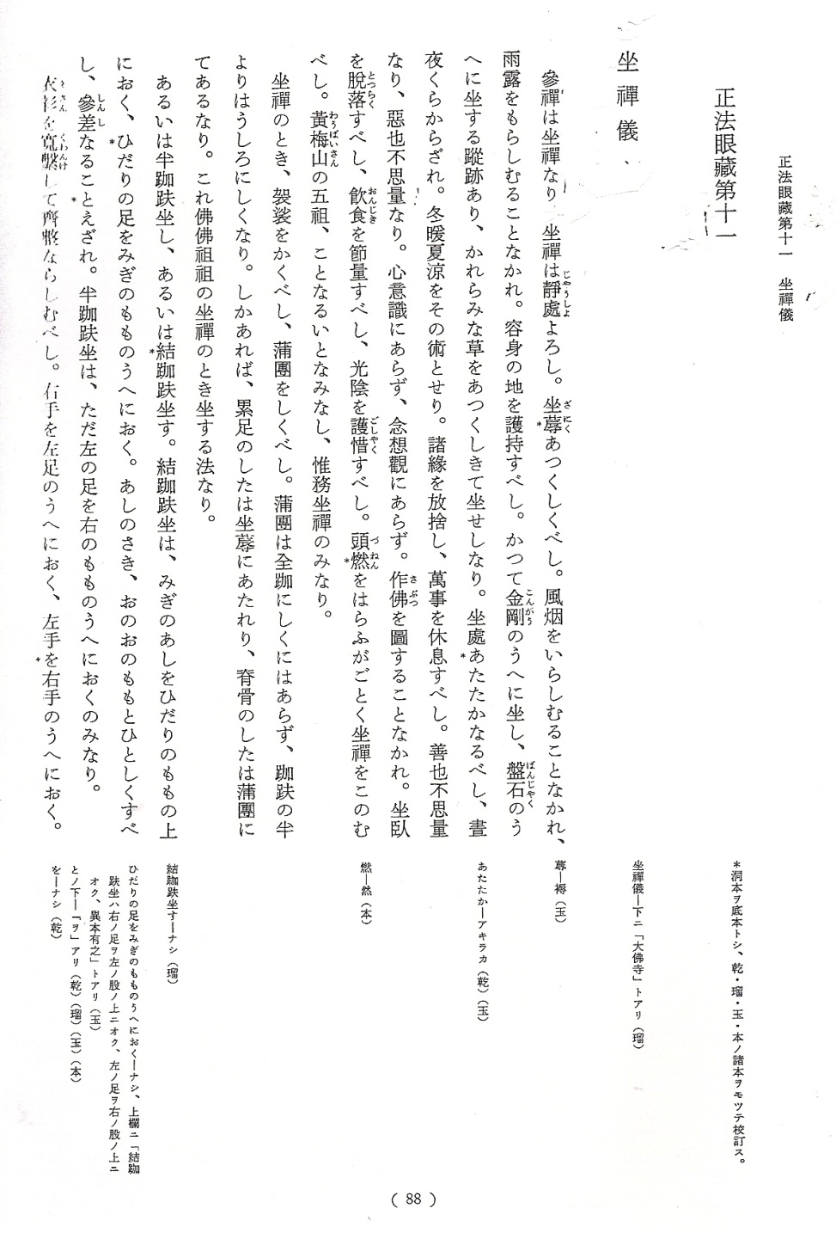
En bas de la page de l'édition moderne il y a des caractères plus petits, ça s'appelle la collation. C'est Monsieur Ôkubo, un grand philologue, qui a comparé une dizaine de manuscrits calligraphiés. Et entre ces manuscrits qui sont conservés dans divers temples il y a des différences parce que comme les originaux ne sont pas forcément conservés, ce sont des copies, donc il y a toujours quelques différences. Et ces différences sont notées en bas.
Les parenthèses dans les textes japonais mis sur le blog.
Vous avez peut-être imprimé le texte original de Shukke en japonais que Christiane a eu la gentillesse de mettre dans le blog. Dans ce texte vous pouvez voir d'une part que parfois la citation des sources anciennes occupe plus de place que les commentaires de maître Dôgen, et d'autre part que pour la longue citation d'un sûtra ancien tout est écrit en kanji, c'est-à-dire que c'est une écriture chinoise, et après, entre parenthèses il y a l'écriture japonaise. C'est une sorte de procédure de lecture très intéressante qui s'opère entre la langue chinoise et la langue japonaise. Ce sont les Japonais qui ont inventé ce système : dès qu'il y a une écriture complètement chinoise en kanji, les japonais ont leur propre manière de lire cette écriture chinoise et ça s'appelle kakikudashi 書き下し : on met toujours l'écriture japonaise entre parenthèses et les deux sont valables. Donc d'abord il y a le texte original en chinois et ensuite le même texte en chinois mais en lecture japonaise, comme on a deux prononciations pour les kanji : on et kun.
Ce sont les éditeurs modernes qui mettent cela par gentillesse mais ça ne vient pas de maître Dôgen.

4°) Les destinataires du Shôbôgenzô.
Les spécialistes comptent donc au total 92 textes.
La majeure partie de ces textes c'est-à-dire 73 textes peuvent être considérée comme ayant été donnés lors de prédications. En effet il y avait toujours une instruction collective et le maître exposait son enseignement devant l'assemblée des moines, devant les disciples.
Il y a sept textes qui n'ont jamais fait l'objet d'une instruction collective et qui restent des purs écrits, y compris le célèbre Uji 有時 (Le temps qu’il-y-a).
Il y a 10 textes qui ne comportent aucun colophon et qui ont été compilés dans la nouvelle édition par Ejô.
Donc au total cela fait 17 textes qui n'ont pas été enseignés devant l'assemblée des moines.
Enfin il y a deux textes offerts à une personne particulière : c'est le cas de Genjôkôan qui fut offert à Yôkôshû en 1233 un bouddhiste laïc ; et Hokke ten Hokke 法華轉法華 (" Le Lotus, Fleur de la Loi " tourne " Le Lotus, Fleur de la Loi ") qui fut offert en 1241 an moine Edatsu qui a rejoint la communauté de maître Dôgen.
Donc au niveau des destinataires également le Shôbôgenzô montre un aspect assez complexe.
Y a-t-il un ou deux Dôgen ?
Si on ne lit que Shukke (Quitter la demeure pour se faire moine) on a l'impression que maître Dôgen est complètement fermé à la possibilité de salut pour ceux qui gardent l'état laïc et à plus forte raison pour les profanes. Mais dans d'autres textes il est très ouvert.
Et il y a pas mal de spécialistes de maître Dôgen qui parlent d'un "premier Dôgen", celui qui était à Kyotô jusqu'à l'année 1243, très ouvert au monde laïc, au monde séculier : ce Dôgen-là vraiment prône l'ouverture et dit que toutes les œuvres faites par les artisans, par les paysans sont le fruit même de la Voie de l'Éveillé. Ensuite après l'installation dans le second temple Daibutsu-ji (nommé ensuite Eihei-ji) en 1243 il y aurait le "second Dôgen" plus âgé qui prône le monachisme absolu.
Il y a donc des spécialistes qui opposent le premier Dôgen et le deuxième Dôgen, mais ce n'est pas mon point de vue. Je vous explique pourquoi : en fait c'est parce que maître Dôgen est un penseur foncièrement contradictoire. Et s'il y a des contradictions, si le maître donne l'apparence de se contredire, c'est exprès. C'est profondément fondé sur la philosophie même de maître Dôgen.
Premier point. Si on oppose le premier et le deuxième Dôgen – l'ouverture au monde laïc et puis la fermeture (le monachisme absolu) – comment peut-on expliquer l'existence du troisième Dôgen qui a compilé le Shôbôgenzô aux alentours de 1245-1246 ? C'est lui qui a tout ordonné et compilé selon l'ordre qu'il a conçu d'une façon non chronologique par rapport à la production des textes, cela dans l'Ancienne édition dont on a parlé tout à l'heure. Dans cette édition il y a plusieurs textes qui se contredisent radicalement : il y a des textes qui prônent l'état laïc, il y a aussi un énorme respect à l'égard des nonnes et des femmes, ce qui est très étonnant ; et d'autre part il y a des textes comme Shukke. Si le deuxième Dôgen avait été radicalement opposé au premier Dôgen, certainement il aurait rejeté ces textes qui parlent de l'état laïc comme le fruit du Dharma (le fruit de la Loi) alors qu'il a tout mis dans le Shôbôgenzô.
Deuxième point. Pour expliquer cette contradiction voulue, je vous donne un seul exemple. Il y a deux textes jumeaux qui ont un titre presque analogue, centré sur le « Déploiement du cœur de l’Éveil ». L'un est classé 63e fascicule de l'Ancienne édition et l'autre est classé 4e fascicule de la Nouvelle édition. L'un et l'autre furent exposées le même jour et au même lieu c'est-à-dire dans le temple Yoshimine, le 14 du deuxième mois de l'an 1244, l'année charnière. J'écris ces deux titres pour donner la nuance : Hotsu mujô shin 発無上心 « Déploiement du cœur sans au-delà » 63e fascicule de l'Ancienne édition ; Hotsu bodai shin 発菩提心 « Déploiement du cœur de l’Éveil », 4e fascicule de la Nouvelle édition, et c'est pratiquement synonyme. Le Hotsu mujô shin exposé en 1244, soit juste deux années avant la réalisation du Shukke, témoigne d’une grande ouverture à l’égard du monde séculier mettant en relief des merveilles du déploiement du cœur de l’Éveil dans la vie des laïcs (zaike 在家), il ne fait que l'éloge de tous les artisans qui sont rassemblés à l'époque pour la construction du deuxième monastère. Maître Dôgen affirme même à la fin de ce texte que l'état laïc est plus difficile, voire supérieur à l'état religieux, mais il prêche devant des laïcs (les artisans…) à ce moment-là. Et le même jour devant l'assemblée des moines, dans le Hotsu bodai shin il dit exactement le contraire : comme dans Shukke, il n'y a que l'état religieux qui donne le salut à la personne engagée dans la Voie.
L'année prochaine nous allons étudier les textes Gabyô 畫餅 (Une galette en tableau) et Sansuikyô 山水經 (Montagnes et rivières comme sûtra) parmi d'autres textes. Maître Dôgen souligne souvent un seul objet, un seul phénomène, et il montre aussi la multitude des aspects différents quand les objets sont vus sous des angles différents ou selon différentes perceptions. Ça montre différents aspects, différentes dénominations aussi. Donc l'enseignement lui-même doit se transformer en fonction du rapport qui existe entre celui qui prêche, qui donne l'enseignement, et celui qui le reçoit. Je ne peux pas développer davantage, mais dans cette contradiction voulue il y a une profondeur de la pensée philosophique de maître Dôgen.
Ce qui est important c'est que le Shôbôgenzô fait un bloc, c'est-à-dire qu'il y a Shukke et d'autres textes. Dans le cosmos entier il y a plusieurs points différents qui entrent dans l'interaction : l'état laïc /l'état religieux ; telle opinion/ telle autre opinion. Et tout cela c'est la vacuité qui est dans un mouvement de perpétuelle coproduction en dépendance. Et maître Dôgen voulait représenter, avec ce recueil apparemment plein de contradictions, ce cosmos qui est un cosmos uni mais avec une multitude de choses apparemment parfois dans le conflit, dans l'opposition, qui entrent dans l'interaction.
La réception du Shôbôgenzô
Un mot sur Honzanban à ce sujet. Aux yeux des spécialistes cette édition est donc dépassée à cause de la manière de classer chacun des fascicules. Cela dit elle a exercé une grande influence au niveau de la vulgarisation de l'œuvre dans le temps contemporain. Longtemps le Shôbôgenzô a été tenu à l'écart du grand public. C'est surtout fin du XIXe - début du XXe siècle que commence le grand intérêt à l'égard du Shôbôgenzô. On peut citer le nom de Watsuji Tetsurō (1889–1960) qui a écrit en 1926 un célèbre petit livret qui s'appelait Shamon Dôgen 沙門道元 (Le moine Dôgen). C'est à partir de lui que naît l'école de Kyôto centrée sur la philosophie zen, notamment celle de Dôgen. Dans cette école il y a aussi Nishida Kitarô (1870-1945) et également Hajime Tanabe 田辺 元.
Un mot sur la réception du Shôbôgenzô actuellement aux États-Unis et en France. Aux États-Unis l'intérêt croissant à l'égard de cette immense œuvre littéraire commence en 1970. Il y a actuellement trois traductions complètes du Shôbôgenzô en anglais. En France il y a 20 ans d'écart et on peut dire que ce n'est qu'à partir de 1990 qu'il y a eu un intérêt réel à l'égard du Shôbôgenzô.
Le jour où paraîtra la première traduction intégrale du Shôbôgenzô en français ne saurait tarder puisque la publication du tome 7 qui sera le dernier tome de mon édition intégrale est prévue pour Novembre 2013. Et ensuite il y aura une traduction définitive de l'ensemble des textes que je prépare pour 2017 (ou quelque chose comme ça) où la traduction sera un peu différente. Elle fournira aux lecteurs tous les outils nécessaires à l'étude approfondie tels que index des notions, index des noms propres, index des œuvres, concordance des sources, etc.
Les livres de Yoko Orimo accessibles à deux endroits.
À ce sujet je vous signale un point pratique. À la Maison de la culture du Japon, quai Branly, il y a une très belle bibliothèque, spacieuse, bien éclairée, gratuite, et où on ne demande pas d'inscription. Tout le monde peut y aller. Et surtout vous les Français qui vous intéressez à la culture japonaise et chinoise aussi, vous êtes les bienvenus. C'est le gouvernement japonais qui finance. Et tous mes ouvrages sont exposés et disponibles, donc vous pouvez les consulter gratuitement dans le calme.
► Ils peuvent être aussi consultés au local de l'IEB. Plus tard on pourra aussi les emprunter.
Le Sôtô Zen Project aux États-Unis. [extrait du 2è atelier sur Shukke].
P F : Vous ne le savez peut-être pas mais Paul est passionné par le travail qui est fait aux États-Unis, au San Francisco Zen Center, d'une traduction collégiale.
Paul : C'est le Sôtô Zen Project.
Y O : Oui il y a Monsieur Bodiford dedans.
Paul : C'est un travail que je trouve passionnant : ils se mettent à plusieurs pour retraduire le Shôbôgenzô en anglais. C'est un travail collégial, cependant j'ai l'impression que le côté collégial s'est un peu évaporé. Mais l'idée que c'est collégial, que c'est un travail à la fois d'enseignants, de pratiquants, de maîtres spirituels etc., c'est très intéressant.
Y O : Je ne connais cela que partiellement, simplement je crois que même si on dit que c'est collégial, telle personne (savant ou pratiquant) traduit tel texte sans jamais mélanger.
Paul : En fait ce que je retiens c'est que leur objectif est de faire une traduction du Shôbôgenzô qui soit une version comparable à celle de Kumârajîva en chinois c'est-à-dire une version de référence qui s'adresse à tous ensuite, dans laquelle un universitaire, un moine, un débutant puisse trouver quelque chose d’enrichissant. Et ça, je trouve que c'est très intéressant.
P F : C'est d'ailleurs peut-être là-dedans qu'on piochera pour l'année prochaine des exemples de traduction pour comparer avec d'autres traductions.
J'en profite pour faire passer un message. L'an prochain les ateliers qui auront lieu au DZP avec Yoko vont être réorientés vers un travail d'analyse comparative où il y aura davantage de place pour que chacun exprime le retentissement que ça a dans sa pratique. On ne va pas faire beaucoup de textes dans l'année, un seul le Genjôkôan, et on va le regarder plus en profondeur. Et le travail qu'on fait très vite d'un texte à l'autre comme on a fait cette année, on continuera de le faire mais seulement à l'IEB où on aura 15 séances d'étude sur des textes du Shôbôgenzô avec 5 textes.
3°) Le titre Shôbôgenzô.
Shôbôgenzô est le titre que maître Dôgen a lui-même donné à cet ensemble de textes qu'il a rédigés.
La première apparition du mot shôbôgenzô.
Quand on fait l'histoire du mot shôbôgenzô, on voit que ce mot apparaît pour la première fois dans le recueil intitulé Hôrinden 宝林伝 (La Transmission de la forêt des joyaux) compilé en 801 au milieu de la dynastie des T'ang (618-907). C'est en Chine sous cette dynastie que le bouddhisme chinois atteint son apogée. Quand maître Dôgen arrive en Chine sous la grande dynastie des Song, déjà le bouddhisme chinois commence à décliner, et c'est ce que maître Dôgen signale à maintes reprises dans le Shôbôgenzô.
Le recueil de la Transmission de la forêt des joyaux relate l'origine, la transmission, ainsi que l'orthodoxie de l'école chinoise du Ch'an (j. zen) du Sud. Vous savez qu'il y a deux courants dans le Ch'an 禪 (caractère simplifié 禅): l'école du Sud et l'école du Nord. C'est au moment du sixième patriarche Daikan Eno (638-713) [en chinois Huineng 慧能] que le Ch'an du sud se développe, et presque tout l'enseignement de l'école zen vient du sud. L'école du Sud d'autre part s'appelle le Subitisme [tonkyô 頓教], et l'école du Nord qui n'a pas connu beaucoup de développement s'appelle le Gradualisme [zenkyô 漸教].
Ce Horinden est important parce que c'est au tout début du neuvième siècle (801) qu'il fut compilé et le terme Shôbôgenzô y apparaît pour la première fois : « Au moment où le Vénéré du monde voulut entrer dans le Nirvana, Kâçyapa était absent de l'assemblée. L'Éveillé déclara à ses grands disciples : “Lorsque Kâçyapa reviendra, dites-lui de proclamer le Shôbôgenzô.” L'Éveillé encouragea également Ananda et lui fit transmettre cette édification.»
Dont vous voyez que dès l'origine le terme shôbôgenzô est lié à la notion de transmission, comme dans cette scène fondatrice qui concerne la transmission.
Le titre shôbôgenzô 正法眼藏.
Je vous ai déjà dit que quand il y a plusieurs kanji juxtaposés, très souvent il y a 36 façons de les lire. En ce qui concerne shôbôgenzô c'est le summum de cette complication.
On peut : considérer que les quatre kanji forment un seul substantif ; lire de la fin vers le début ; considérer les quatre kanji comme indépendants ; couper au milieu pour avoir deux substantifs indépendants ou articulés ; ou bien lire shôbôgenzô comme une proposition (c'est le cas de ma traduction).
Considérons d'abord les quatre caractères :
– shô 正 est composé de deux éléments : le trait du haut 一désigne le but, la finalité et le reste 止 désigne un pied qui avance tout droit. Donc étymologiquement shô veut dire « avancer tout droit sans se détourner ». Donc shô signifie "vrai". Nous avons déjà vu qu'il s'oppose au caractère ja 邪 qui signifie tordu.
– hô 法 (qui est en fait prononcé « bô » quand il apparaît dans le mot Shôbôgenzô) c'est la loi, le dharma, nous avons déjà vu ça.
– gen 眼 a pour clé l'œil目, et l'autre élément 艮 c'est aussi l'œil mais dans le sens beaucoup plus profond puisque le corps de cet élément veut dire « le point essentiel » donc c'est l'œil qui voit le point essentiel.
– zô 蔵 (forme simplifiée de 藏) a la même clé ⺾ (forme simplifiée de 艸 qui désigne une jeune pousse) que ge 華 (la fleur) : cette clé signifie « le vert, la végétation, la plante, l'herbe » ; et tout kanji qui concerne le vert prend cette clé. Par ailleurs zô est un kanji du troisième groupe : la partie qui forme le corps du kanji n'a pas de signification, elle donne simplement le son : ça se lit zô. Étymologiquement la clé du caractère, donc la plante, désigne la moisson, et autrefois où la majeure partie de la population était paysanne, on mettait la moisson dans la grange. Donc le sens étymologique de ce zô c'est la grange, donc le bâtiment dans lequel on mettait toute la moisson. Et dans le passé la moisson était considérée comme le trésor, donc zô veut dire le trésor, la trésorerie. Mais en fait le sens étymologique du kanji c'est la grange.
zô peut aussi être considéré comme un verbe dans le sens de contenir, cacher. En effet dans la grange on met tout, et donc la grange contient, cache tout ce qu'il y a.
Traductions du titre Shôbôgenzô.
Depuis l'origine les Chinois et les Japonais considèrent que le terme shôbôgenzô est quelque chose d'intraduisible tellement c'est profond. Donc parfois on fait la traduction sans traduire c'est-à-dire qu'on cite les mots de la fin vers le début et je ne le critique pas. Je vais vous donner les traductions de différents auteurs récents :
– J'ai traduit Shôbôgenzô par « La vraie Loi, Trésor de l'Œil ». Je coupe donc au milieu et je considère que c'est une proposition : « La vraie Loi [est] le Trésor de l'Œil ». Ça c'est mon interprétation, et de plus en plus je suis persuadée que je ne me trompe pas. C'est là-dessus que j'ai écrit la variation 4 du tome 4 où j'en fais la démonstration.
– K. Nishijima et J. Stevens ont fait la traduction anglaise la plus récente ; elle n'est pas mauvaise. Ils traduisent Shôbôgenzô par « The Eye and Treasury of the True Law ». Donc ils considèrent que gen et zô sont deux caractères indépendants, et c'est donc une autre interprétation.
– B. Faure est un pionnier de l'étude du Shôbôgenzô. Il y a une trentaine d'années il a traduit quelques fascicules du Shôbôgenzô, j'espère qu'il continue la recherche mais je ne vois pas paraître de nouveaux ouvrages. Lui a préféré ne pas traduire en mettant : « Le Trésor de l'Œil de la Vraie Loi » c'est-à-dire qu'il va de la fin vers le début mais au fond ça ne veut rien dire. Et il y a en anglais beaucoup de "traductions" (entre guillemets) comme la sienne.
– E. Shimano et C. Vacher sont deux intellectuels qui traduisent de temps en temps des fascicules du Shôbôgenzô. Eux traduisent : « L'Œil du Trésor du Vrai Dharma », c'est assez incompréhensible.
– Récemment j'ai été heureuse de rencontrer la traduction de W. Bodiford, un spécialiste américain de l'école Sôtô (mais c'est un historien). Celle-ci me semble la plus proche de ma traduction : « True Dharma Eye Collection ». Il va donc du début à la fin.
Le mot "collection" est ici employé au sens de rassembler, collecter. Et à ce propos je m'aperçois que j'ai oublié de préciser que zô, le quatrième caractère de Shôbôgenzô, désigne le canon bouddhique dans la terminologie bouddhique sino-japonaise. En effet les trois corbeilles qui désignent l'ensemble du canon bouddhique s'appellent sanzô 三蔵. Ces trois corbeilles sont : kyô 経 les sûtra ; ritsu 律 la discipline (skr. Vinaya) ; ron 論 les traités (skr. Abhidharma) donc toutes les écritures doctrinales. Donc Sanzô c'est Kyô ritsu ron.
Ce terme zô 蔵 désigne les "corbeilles" c'est-à-dire les Écritures, et donc le canon bouddhique parce qu'autrefois le papier c'était du papyrus fait avec des herbes, donc par association d'idées ce kanji zô qui désignait la grange en est arrivé à désigner aussi les écritures. Et maître Dôgen joue beaucoup avec ça.

Le Shôbôgenzô œuvre inachevée ?
Les premiers symptômes de la maladie qui devait emporter maître Dôgen se manifestent en 1252. En 1253 lorsqu'il rédige Hachi dainin gaku 八大人覚 (Les huit préceptes de l'homme éveillé) qui sera le dernier texte du Shôbôgenzô, il avoue à Ejô son désir de compiler à nouveau, à sa guérison, le recueil qui devait comporter 100 textes au total.
Du point de vue de l'histoire de sa compilation, le recueil Shôbôgenzô est donc une œuvre inachevée. Et pourtant, dans l'univers scripturaire bouddhique où tout est relié à tout selon le principe de l'interdépendance de tous les éléments composants, l'œuvre, une fois achevée, devient justement inachevée et inversement, l'œuvre inachevée, tout en étant inachevée, devient achevée.

Il s'agit du début du cours. Celui-ci comportait quatre parties, ici vous avez la première partie. La deuxième partie concernait la stylistique, la troisième partie concernait le contenu avec des exemples, la quatrième partie essayait de résoudre les énigmes du Shôbôgenzô (Le Shôbôgenzô comme immense parabole de la Loi de l'univers). Cela fera l'objet de messages ultérieurs sur le blog.
Pour la traduction du titre Shôbôgenzô, voir à la fin de ce fichier.
Ce paragraphe est extrait du livre de Yoko Orimo La Vraie Loi, Trésor de l’œil, textes choisis (Le Seuil, collection "Points-Sagesses" 2004) p. 11. Dans ce petit livre figure une introduction concernant la vie de Dôgen et la construction du Shôbôgenzô ainsi que son contenu. Y figurent également neuf textes très importants. Plusieurs autres extraits de ce livre figurent à d'autres endroits de cet article.
Voir le plan plus loin (p.6.du fichier).
La photo est celle d'un rouleau de sûtra daté de 1164 où se trouve un arrangement floral de trois fleurs. Il s'agit du Heike Nokyo offert au sanctuaire d'Itsukushima à Hiroshima en faveur de la famille Taira alors la plus puissante du pays (le rouleau est conservé au registre des trésors nationaux). Au Japon les bases de l'arrangement floral semblent être venues en même temps que le bouddhisme. L'histoire raconte qu'en 607 Ono-no-Imoko à son retour d’une ambassade en Chine où il avait été envoyé par le prince Shôtoku aurait importé un nouveau style où la composition florale était élaborée à l'aide de 3 fleurs seulement. Avec le temps une symbolique va venir empreindre ces compositions, en particulier le principe confucéen de trinité (terre, ciel, homme).
Sur le blog il y a une rubrique "arts zen" dans laquelle il y a déjà un article sur la voie du tir à l'arc.
Tout ceci est plus développé dans le message du blog : « Les "moines zen" aujourd'hui au Japon » qui est l'intervention de Yoko Orimo lors de la conférence du 1er juin au DZP.
Vous avez plus de choses sur la vie de maître Dôgen entre autres p. 26-33 du gros livre bleu Le Shôbôgenzô de maître Dôgen, livre de présentation des 92 textes du Shôbôgenzô, avec en annexe B des repères chronologiques p. 555-560.
La carte vient du site Hitomi Dever http://www.hdever.com/achronologicaltable.html
Les principales dates sont faciles à retenir puisque tous les dix ans quelque chose se passe : 1200 il naît ; 1213 il reçoit la tonsure ; 1223 il va en Chine ; 1225 il rencontre le maître de sa vie ; 1227 il revient au Japon ; 1233 il construit son premier monastère ; 1243 il s'installe dans la province d'Echizen, 1253 il meurt.
Extrait du premier atelier sur Hatsu.u du 02/02/2013.
Extrait du compte-rendu du premier atelier sur Hatsu.u le 02/02/2013.
Ici figure un extrait du livre de Y Orimo de la collection points-sagesse p. 28.
Extrait du compte-rendu du 2ème atelier sur Hatsu.u 16/02/2013 dans un contexte où il s'agissait de comparer deux œuvres de maître Dôgen : Eihei Kôroku et Shôbôgenzô.
Kan 漢 (simplifié en 汉) désigne la dynastie des Han en Chine (206 avant JC – 220 après JC environ) – on a aussi ce mot dans kanji 漢字, et kanbun 漢文 – et au Japon kan.on désigne la prononciation officielle et standard de tous les mots composés en provenance de la Chine.
Extrait du premier atelier sur Tenbôrin, du 03/12/2012.
Dans le gros livre bleu de Yoko Orimo, Le Shôbôgenzô de maître Dôgen figure p. 501-553 l'annexe A dans laquelle vous trouvez l'histoire de la transmission du Shôbôgenzô avec énormément de détails. Vous avez aussi l'essentiel des éléments dans l'introduction du petit livre de points-sagesses au Seuil.
Extrait du compte-rendu du premier atelier sur Shukke.
Eihei-ji est un des deux monastères principaux de l'école Sôtô au Japon à cette époque.
Vous avez une photo de la page de garde dans le message d'accueil.
Extrait du livre de Yoko Orimo de la collection Points-sagesse p. 40.
Jûundôshiki 重雲堂式 (Règles pour la seconde salle des nuages), Jikuimmon 示庫院文 (Enseignements pour l’office) et Dôshin 道心 (L'esprit de la voie).
Extrait du compte-rendu du deuxième atelier qui a eu lieu 20/10/2012, quand Yoko Orimo revenait sur le texte Zazengi distribué en version japonaise. La photographie de l'écriture de Dôgen vient du livre Shobogenzo où maître Deshimaru commente ce texte de Dôgen en 1970.
Yoko Orimo nous avait apporté ce livre et l'avait fait circuler.
Extrait du compte-rendu du deuxième atelier qui a eu lieu 20/10/2012, quand Yoko Orimo revenait sur le texte Zazengi distribué en version japonaise. La photo est le début de Zazengi dans l'édition Obaku.
Extrait du compte-rendu de la première séance sur Shukke.
Extrait du compte-rendu de la première séance de Shukke le 9 mars 2013 p. 8.
En rupture avec la culture sexiste de son temps, Dôgen rejette une certaine misogynie ou tartufferie monastique : «Les plus sots parmi les sots pensent que la femme est un objet de luxure. Et ils ne peuvent regarder une femme sans se dégager de cette idée. Si les femmes doivent être rejetées parce qu'elles sont objet de luxure, alors de même tous les hommes doivent être rejetés. » Des femmes peuvent même enseigner le dharma, la loi bouddhiste, aux moines : «Prenons le cas d'une nonne qui a reçu la transmission du trésor du vrai œil du dharma, on lui doit obéissance. De quel droit seuls les mâles seraient-ils nobles ? Le ciel vide est le ciel vide. Être une femme ne change rien à l'affaire, hommes et femmes sont également capables d'atteindre la Voie. » (Extrait de la présentation d'un livre de Aoyama Roshi par Pierre Crépon)
Dans le Shôbôgenzô, tome 1, p.165-181.
Vous avez plus de détails dans le gros livre bleu de Yoko Orimo, Le Shôbôgenzô de maître Dôgen dans l'introduction en particulier p. 40. Vous avez quelques noms d'auteurs français à la fin de cet article à propos de la traduction du titre. À noter également le site d'Éric Rommeluère "Un zen occidental" http://www.zen-occidental.net/ où se trouvent de nombreux articles sur maître Dôgen et sur le Shôbôgenzô.
Voir la bibliographie de Yoko Orimo sur le blog.
Extrait du compte-rendu du 1er atelier sur Udonge 07/01/2013.
Atelier du 23/03/2013, p. 4-5 des fichiers docx et pdf.
Paul est, je crois, du Dojo zen de Rouen, étant de passage à Paris il était venu participer à l'atelier.
Voici le site http://scbs.stanford.edu/sztp3/translations/shobogenzo/index.html où se trouvent les textes déjà traduits et commentés.
Tout ce qui suit ne fait pas partie du cours du 13 avril.
Extrait du compte-rendu du premier atelier de Udonge 07/01/2013 p.8 du fichier word ou pdf (on pourra lire la suite de ce qui est dit dans ce message à propos du mot shôbôgenzô).
Ces deux paragraphes sont des extraits de deux livres : Points-sagesse p. 18 ; Tome 4 dans la variation de la fin.

